Министерство здравоохранения Астраханской области
ГБУЗ АО «Центр медицинской профилактики»
САХАРНЫЙ ДИАБЕТ И ЗДОРОВЫЙ ОБРАЗ ЖИЗНИ
Сахарный диабет - это группа эндокринных заболеваний, развивающихся вследствие абсолютной или относительной недостаточности гормона инсулина в организме (нарушение углеводного обмена). При этом нарушается синтез инсулина в поджелудочной железе (диабет I типа), либо организм не способен эффективно использовать имеющийся инсулин (диабет II типа).

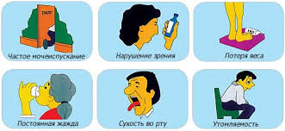
К основным признакам сахарного диабета относятся: сухость во рту, постоянное чувство жажды, снижение или резкое увеличение веса на фоне повышенного аппетита, частое мочеиспускание, общая слабость, сонливость, сильный зуд кожи и её сухость, фурункулёз, снижение работоспособности, ухудшение зрения, снижение иммунитета.

Нормальные значения уровня сахара в крови:
- натощак (до еды) 3.3-5.5 ммоль/л;
- через 2 часа после еды до 7,8 ммоль/л.
Риск заболеть сахарным диабетом существует у всех!
Факторы риска: генетическая предрасположенность (заболевания диабетом у близких родственников), стресс, чрезмерное употребление легкоусваеваемых углеводов (сахар, мёд, конфеты и т.д.), заболевания поджелудочной железы, малоподвижный образ жизни, перенесённые инфекционные заболевания.
Сахарный диабет – это не только болезнь, это образ жизни. Здоровый образ жизни при сахарном диабете – основа хорошего самочувствия и предупреждение осложнений заболевания. Больные сахарным диабетом могут значительно улучшить течение заболевания, при соблюдении здорового образа жизни, который включает в себя правильное питание, рациональные физические нагрузки, режим работы и отдыха. Эти мероприятия приносят огромную пользу и могут в значительной степени снизить потребность в лекарственной терапии.
Правила здорового образа жизни при сахарном диабете
- Питания должно быть регулярным (ежедневно в определённое время) и дробным (не менее 6 раз в день мелкими порциями, между ними не перекусывать и не пропускать приёмы пищи).
- Здоровое сбалансированное питание: изменение в рационе питания приводит к снижению уровня глюкозы в крови. Рекомендуется употреблять в пищу больше овощей (лук, чеснок, хрен, морковь), которые благоприятно влияют на работу поджелудочной железы, меньше жиров и углеводов. На обеденном столе должна присутствовать квашеная капуста, так как она снижает сахар в крови.
- Необходимо избегать сладостей: сахара, мёда, напитков, в составе которых содержится сахар. Обычный чай стоит заменить на черничный, брусничный, так как они улучшают работу поджелудочной железы.
- Ограничить потребление соли с целью поддержания нормальных показателей артериального давления (не подсаливайте пищу).
- Ежедневно выпивать не менее 1,5 литров жидкости в день (доза воды дана для человека среднего роста и среднего веса).
- Следить за своим весом. Полнота – одна из основных причин плохой работы инсулина при II типе диабета. Поставьте себе реально достижимую цель: похудеть на 2 килограммам в течение месяца. Быстро худеть небезопасно для здоровья, поэтому худейте медленно, тогда это даст лучший результат.
- Необходимо навсегда избавиться от вредных привычек: курения, алкоголя.
- Необходима физическая активность: больше двигаться, заниматься физическими упражнениями (сбрасываются лишние килограммы, и уменьшается уровень сахара в крови). Физической нагрузкой являются не только занятия спортом, но и выполнение дел по дому, работа на дачном участке, кратковременная интенсивная пробежка и т.д.
- Регулярное, ежедневное определение сахара крови.
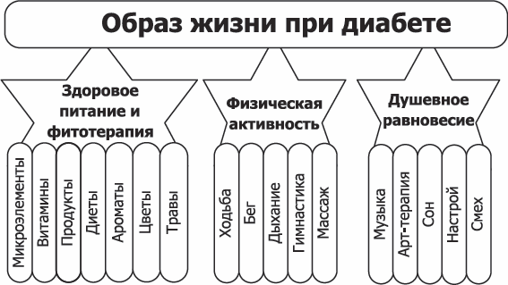
Также человеку с сахарным диабетом необходимо знать, как вести себя в случае возникновения простудных заболеваний. Грипп и даже обычный насморк способствуют повышению уровня глюкозы в крови. Это важно учитывать при лечении. Для быстрого выздоровления необходимо:
- отдыхать и пить много воды;
- принимать жаропонижающие лекарства при наличии высокой температуры;
- измерять уровень гликемии каждые 4 часа и корректировать дозу инсулина при необходимости (при сахарном диабете I типа);
- при высоком уровне глюкозы в крови нужно срочно обратиться к врачу.
Важно понимать, что при соблюдении определённого образа жизни сахарный диабет не помешает Вам жить полноценной жизнью: работать, иметь семью и детей. При правильном подходе к проблеме сахарного диабета и своевременной адекватной терапии заболевания человек с сахарным диабетом может быть полноценно включён во все сферы жизни.

Материал подготовлен
отделом подготовки и тиражирования
медицинских информационных материалов «ЦМП» - 2020г.

